PingFin
Analyse van het berichtenschema
Odisee — De Co-Hogeschool
Bachelor Toegepaste Informatica
International Week 2026 — Professional Development

Teamleden | Azzouzi Fadil,  Hammouche Ayoub,  Kallouch Ilyas
Team | Team 15
BIC-code | BOFABE3X
Bankrol | Gewone bank (OB / BB)
Coaches | Sam Van Buggenhout & Jens Baetens
Lokaal | HER 3 — 4306
Datum | 27 april 2026
1. Projectcontext & Taakverdeling

1.1 Workshopcontext
PingFin is een projectweek georganiseerd door Odisee binnen het vak Professional Development (2STP) van de Bachelor Toegepaste Informatica. Gedurende vier dagen (27–30 april 2026) werkt elk team aan een banktoepassing die betalingstransacties verwerkt binnen een gesimuleerd SEPA-systeem (Single Euro Payments Area).
Elk team neemt de rol op van een gewone bank (OB en/of BB) of van een Clearing Bank. De teams communiceren onderling via REST APIs. Team 15 speelt de rol van gewone bank (OB en BB) met BIC-code BOFABE3X. De technologieën zijn Docker (Compose), Node.js en Express.js voor de backend, aangevuld met een relationele database en een GUI.

1.2 Taakverdeling

Naam | Rol | Verantwoordelijkheden
Azzouzi Fadil | Backend Lead | API implementatie, business logica, validatie & foutafhandeling
Hammouche Ayoub | Database & Sysadmin | Database ontwerp, Docker-setup & deployment, netwerkconfiguratie
Kallouch Ilyas | Frontend & Docs | GUI ontwikkeling, API documentatie en technisch rapport

2. Inleiding
Dit document beschrijft het berichtenschema van het PingFin-systeem. Elke betaling (Payment Order of PO) loopt via drie partijen:
- Originating Bank (OB) — maakt de PO aan, valideert en stuurt die op
- Clearing Bank (CB) — valideert, routeert en verdeelt POs tussen banken
- Beneficiary Bank (BB) — verwerkt de PO en stuurt een Acknowledgement (ACK) terug

Team 15 treedt op als gewone bank (OB én BB): wij sturen POs naar de CB en verwerken binnenkomende POs van andere banken.

3. PO Berichtformaat
Elk veld wordt ingevuld door de aangeduide partij op het moment dat die partij de PO verwerkt.

Veld | Omschrijving | Door
po_id | Uniek ID aangemaakt door OB (prefix: BIC_, max 50 tekens) | OB
po_amount | Bedrag van de betaling (max. €500, max. 2 decimalen) | OB
po_message | Betalingsbericht (bevat naam van de testronde) | OB
po_datetime | Tijdstip aanmaak PO (formaat: YYYY-MM-DD HH:MM:SS) | OB
ob_id | BIC-code van de Originating Bank (geen spaties) | OB
oa_id | IBAN van de betalende rekening (geen spaties) | OB
ob_code | Statuscode ingevuld door de OB | OB
ob_datetime | Tijdstip van de laatste OB-actie | OB
cb_code | Statuscode ingevuld door de CB | CB
cb_datetime | Tijdstip van de laatste CB-actie | CB
bb_id | BIC-code van de Beneficiary Bank (geen spaties) | OB
ba_id | IBAN van de ontvangende rekening (geen spaties) | OB
bb_code | Statuscode ingevuld door de BB | BB
bb_datetime | Tijdstip van de laatste BB-actie | BB

3.2 Berichtcodes (ob_code / cb_code / bb_code)
De velden ob_code, cb_code en bb_code bevatten gestandaardiseerde codes die de status van elke verwerkingsstap aangeven. Onderstaande codes zijn gedefinieerd in de PingFin API (zie ook GET /errorcodes).

Code | Partij | Omschrijving
2000 | OB / CB / BB | Verwerking geslaagd (algemene OK-code)
4001 | CB | Interne transactie — mag niet naar de CB gestuurd worden (OA en BA zijn van dezelfde bank)
4002 | CB | Bedrag overschrijdt de maximumlimiet van €500
4003 | CB | Bedrag mag niet negatief of nul zijn
4004 | CB | bb_id bestaat niet in het CB-systeem (onbekende bestemmingsbank)
4005 | CB | Een PO met dit po_id werd al eerder ontvangen door de CB (duplicate/pending)

Elke bank is vrij om eigen aanvullende codes te definiëren voor interne gebruik (bv. voor BB-validatiefouten). Stem dit af met de Clearing Bank van jullie lokaal.

4. Use Cases
We onderscheiden vijf use cases. De swim-lane-diagrammen tonen per stap wie betrokken is. De pijlen (→ / ←) geven de richting van communicatie aan. →? staat voor een poging zonder antwoord (timeout).

Legenda: | ■ Stap geslaagd | ■ Stap mislukt | ■ Timeout / waarsch. | ■ Niet bereikt

4.1 Use Case 1 — OB validatie mislukt
De OB kent de betaalrekening (OA) niet, het bedrag is ongeldig of een veld ontbreekt. De PO verlaat de OB nooit.

# | Jouw bank (OB) |  | Clearing Bank (CB) |  | Beneficiary Bank (BB)
1 | PO aanmaken
2 | OB valideren ✗
— | TX gelogd als mislukt |  | Niet betrokken |  | Niet betrokken

Veldwijzigingen: ob_code = foutcode, ob_datetime = tijdstip actie. Geen verdere verwerking.

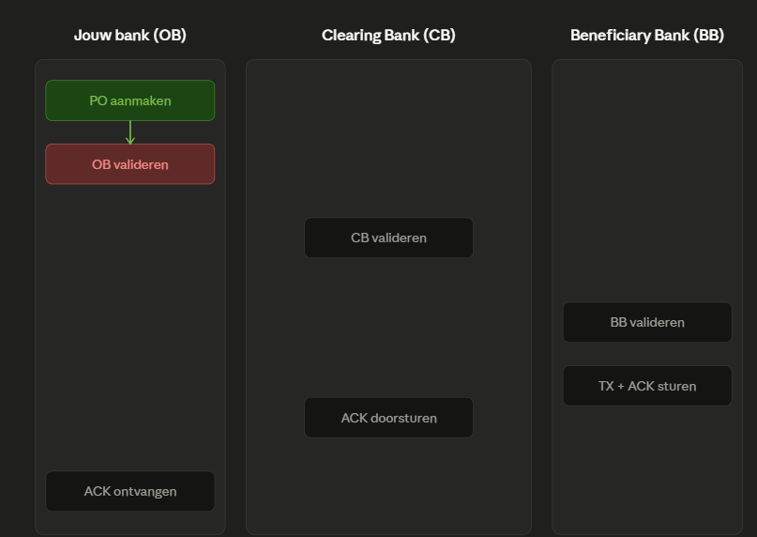

4.2 Use Case 2 — Interne betaling
OA en BA zijn rekeningen van dezelfde bank. De OB verwerkt intern, zonder CB of BB.

# | Jouw bank (OB) |  | Clearing Bank (CB) |  | Beneficiary Bank (BB)
1 | PO aanmaken
2 | OB valideren ✓
3 | Interne TX verwerken ✓ |  | Niet betrokken |  | Niet betrokken

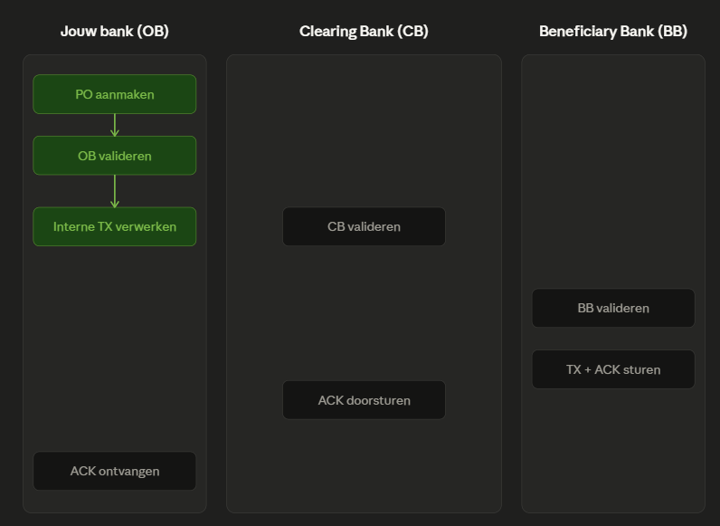
Veldwijzigingen: ob_code = 2000 (OK), ob_datetime ingevuld. Geen CB/BB-velden.

4.3 Use Case 3 — CB validatie mislukt
OB-validatie slaagt. De CB kent de bestemmingsbank niet of overschrijdt de limiet. De CB stuurt onmiddellijk een fout-ACK terug naar de OB.

# | Jouw bank (OB) |  | Clearing Bank (CB) |  | Beneficiary Bank (BB)
1 | PO aanmaken
2 | OB valideren ✓ | → | PO ontvangen
3 |  |  | CB valideren ✗
4 | ACK ontvangen ✗ | ← | Fout-ACK sturen |  | Niet bereikt
— | TX gelogd als mislukt

Veldwijzigingen: cb_code = foutcode (bv. 4004), cb_datetime ingevuld. BB niet gecontacteerd.
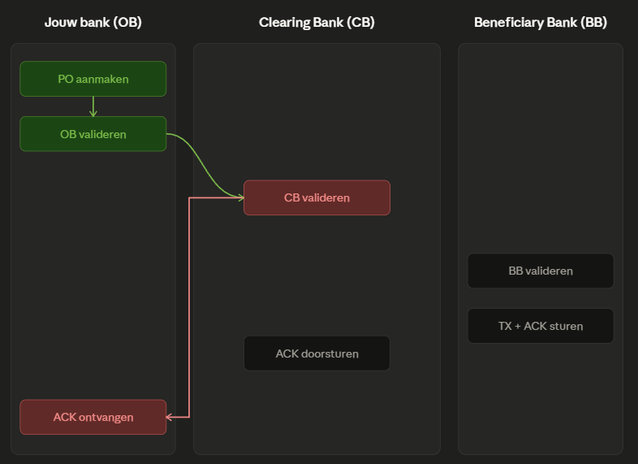
4.4 Use Case 4 — BB validatie mislukt
OB en CB validaties slagen. De BB kent de bestemmingsrekening (ba_id) niet. Fout-ACK reist via CB terug naar de OB.

# | Jouw bank (OB) |  | Clearing Bank (CB) |  | Beneficiary Bank (BB)
1 | PO aanmaken
2 | OB valideren ✓ | → | CB valideren ✓
3 |  |  | PO naar BB sturen | → | PO ontvangen
4 |  |  |  |  | BB valideren ✗
5 |  |  | ACK ontvangen | ← | Fout-ACK sturen
6 | ACK ontvangen ✗ | ← | ACK doorsturen
— | TX gelogd als mislukt

Veldwijzigingen: bb_code = foutcode, bb_datetime. CB vult cb_code + cb_datetime bij de doorsturing.
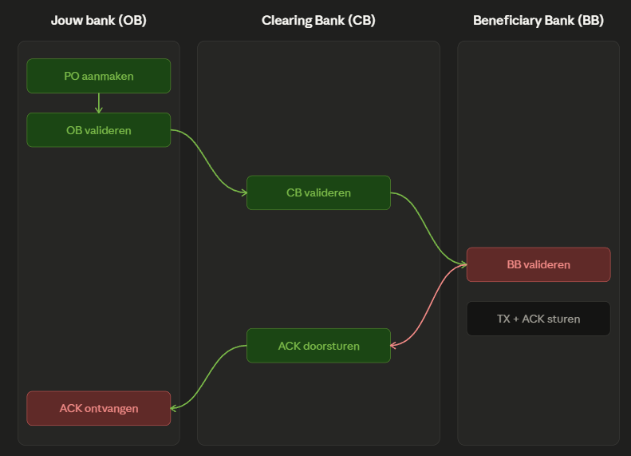

4.5 Use Case 5 — Alles geslaagd (happy path)
Alle validaties slagen. De betaling wordt volledig verwerkt. Elk veld wordt door de juiste partij ingevuld.

# | Jouw bank (OB) |  | Clearing Bank (CB) |  | Beneficiary Bank (BB)
1 | PO aanmaken
2 | OB valideren ✓ | → | CB valideren ✓
3 |  |  | PO naar BB sturen | → | BB valideren ✓
4 |  |  |  |  | TX verwerken + saldo
5 |  |  | ACK ontvangen | ← | ACK sturen ✓
6 | ACK ontvangen ✓ | ← | ACK doorsturen
7 | TX verwerken ✓

Veldwijzigingen: ob_code + ob_datetime (OB), cb_code + cb_datetime (CB), bb_code + bb_datetime (BB) — allen volledig ingevuld.
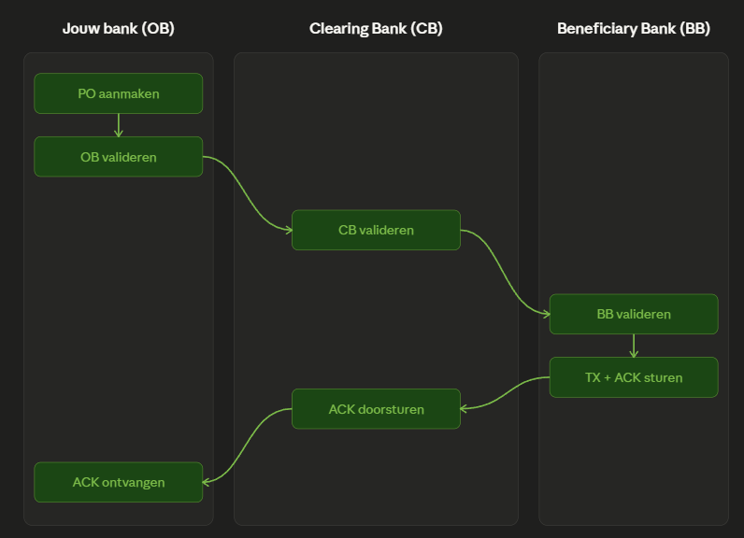

5. Uitzonderingen
Uitzonderingen treden op wanneer de normale stroom onderbroken wordt door technische problemen. De pijl →? geeft een poging aan zonder antwoord (timeout).

Legenda: | ■ Stap geslaagd | ■ Stap mislukt | ■ Timeout / waarsch. | ■ Niet bereikt

5.1 Uitzondering 1 — CB API niet bereikbaar
De OB verstuurt de PO maar de CB API geeft geen antwoord. Na timeout wordt de PO als “pending” gemarkeerd.

# | Jouw bank (OB) |  | Clearing Bank (CB) |  | Beneficiary Bank (BB)
1 | PO aanmaken + OB valideren ✓
2 | PO sturen naar CB | →? | ⚠ Geen antwoord
— | TIMEOUT — pending ⚠ |  | ⚠ Niet bereikbaar |  | Niet bereikt

Herstelstrategie:
- Retry-mechanisme: OB probeert opnieuw na een wachttijd (bv. 30 seconden)
- Maximaal aantal pogingen (bv. 3x), daarna definitief als mislukt loggen
- Operator verwittigen via dashboard of logging
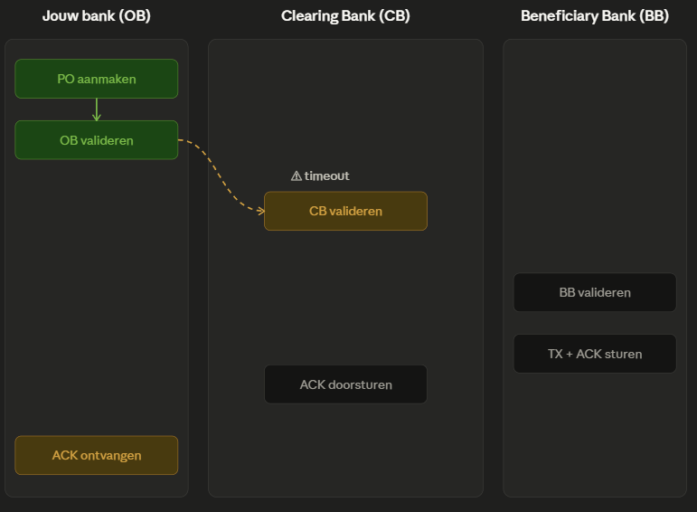

5.2 Uitzondering 2 — PO of ACK blijft hangen in CB-queues
De CB plaatst de PO in po_out maar de BB polt nooit op tijd. Na 1 uur: timeout. Idem voor ack_out als de OB niet tijdig polt.

# | Jouw bank (OB) |  | Clearing Bank (CB) |  | Beneficiary Bank (BB)
1 | PO aanmaken + OB valideren ✓
2 | PO sturen naar CB | → | CB valideren ✓
3 |  |  | PO in po_out | →? | ⚠ Polt niet
— | Wacht op ACK ⚠ |  | ⚠ Timeout na 1 uur

Herstelstrategie:
- BB implementeert een polling-interval (bv. elke 30 seconden GET /po_out)
- OB houdt per PO een timer bij: POs zonder ACK na 1 uur worden als “verlopen” gemarkeerd
- Gebruik /po_out/test/true en /ack_out/test/true om te testen zonder data te verwijderen
- Alle events worden met timestamp gelogd voor traceerbaarheid
